Арыстангалиева Жансауле Ахметкалиевна,
учитель математики,
филиал МБОУ «Акбулакская средняя общеобразовательная школа № 3
Акбулакского района Оренбургской области» с.Кулаксай

Название предмета: Математика
Класс: 6
УМК: Никольский С.М., Потапов М.К., Решетников Н.Н., Шевкин А.В. Математика. 6 класс – М.: Просвещение, 2015.
Уровень обучения: базовый.
Тема урока: Разность целых чисел.
Общее количество часов, отведенное на изучение темы: 5 часов
Место урока в системе уроков по теме: второй урок
Цель урока: закрепление математических знаний, необходимых для решения практических задач по теме «Разность целых чисел».
Задачи урока:
- образовательная: повторить и систематизировать знания и умения по теме: «Разность целых чисел»; формировать умение выполнять вычитание целых чисел; проверить способность учащихся самостоятельно справляться с заданием;
- развивающая: развивать умения учащихся анализировать, делать выводы, определять взаимосвязь и логическую последовательность мыслей; развивать речь, внимание, творческую активность учащихся; тренировать способность к рефлексии собственной деятельности и деятельности своих товарищей;
- воспитательная: содействовать развитию познавательного интереса учащихся к предмету; прививать учащимся навыки организации самостоятельной работы; воспитывать стремление к самосовершенствованию, волю, характер.
Планируемые результаты:
- предметные: освоение понятия разности целых чисел; умение находить разность целых чисел с разными знаками; умение применять теоретические знания в практической деятельности;
- метапредметные: развитие логического, алгоритмического мышлений; умение самостоятельно оценивать правильность выполнения действий и вносить необходимые коррективы в исполнение, как в конце действия, так и по ходу его реализации; развитие монологической и диалогической речи; умение отображать в речи содержание совершаемых действий;
- личностные: формирование устойчивого познавательного интереса; формирование ценностных отношений друг к другу.
Техническое обеспечение урока: нет
Дополнительное методическое и дидактическое обеспечение урока:
- карта урока;
- карточки с примерами.

Содержание урока:
1.Организационный этап.
2. Актуализация опорных знаний.
Устный счет: выполнение самостоятельно заданий тест №13
1. Вычислите: - 25 + (-9)
1) -16
2) 16
3) -34
4) другой ответ
2. Вычислите значение суммы: 45 + (- 6) + (-18)
1) 21
2) 33
3) -33
4) другой ответ
3. К числу -14 прибавьте число, противоположное числу 8
1) 22
2) -6
3) -22
4) другой ответ
4. Заполните пропуски: -41+ … + 16 = 24
1) 29
2) 49
3) -49
4) другой ответ
5. Из данных сумм выберите наибольшую
1) 15 +(-27)
2 -12 + (-24)
3) -5 + (-19)
4) -33 + (-2)
Ответы: 1.3; 2.1; 3.3; 4.2; 5.1
- По окончании работы учащимся предлагается сформулировать законы сложения целых чисел.
Учащиеся выставляют баллы в карту урока (приложение 1).
Победитель получает возможность открыть один из элементов фотографии «таинственного незнакомца» (фотография прикреплена на доске, приложение 3).
3. Целеполагание. Фронтальная работа с классом.
Задание. Составить и записать равенство, подставляя вместо Х нужное число.
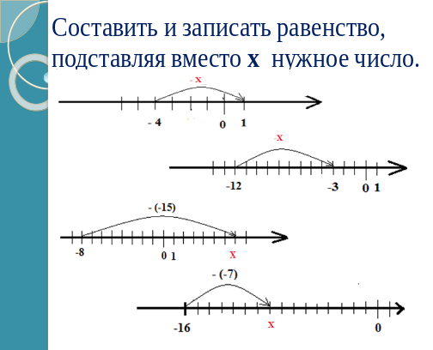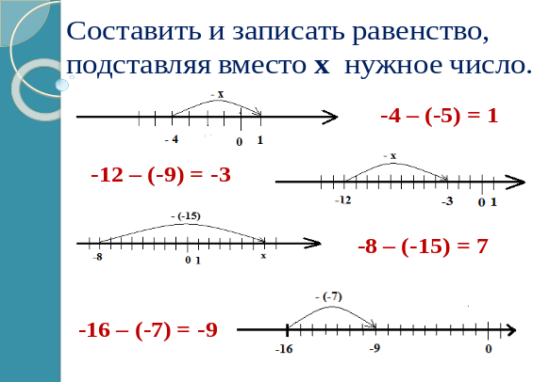
- Какое действие мы использовали для составления равенств? (вычитание)
- О чем пойдет речь сегодня на уроке? (о разности целых чисел) Записывают тему урока в карту.
- Где в жизни мы можем встретиться с разностью целых чисел? (при нахождении температуры воздуха)
- Какие задачи мы сегодня перед собой поставим? (повторить правило нахождения разности целых чисел; закрепить и применить полученные знания при решении различных задач).
Задание . Установите соответствие между парами по образцу.
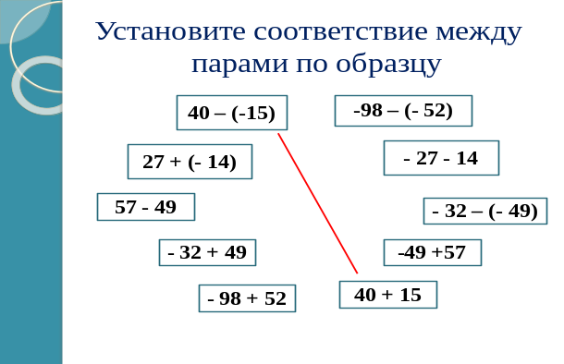
Учащиеся, после выполнения задания на установление соответствия пар, повторяют правило нахождения разности целых чисел: чтобы найти разность целых чисел надо к уменьшаемому прибавить число противоположное вычитаемому.
4. Обобщение и систематизация знаний.
1) Учащимся предлагается карточка с заданием (приложение 2): вставьте пропущенное число.
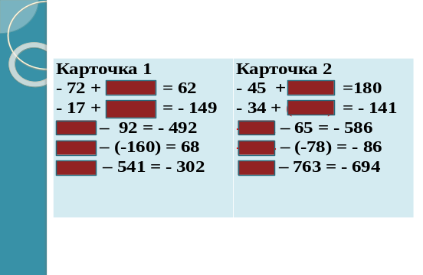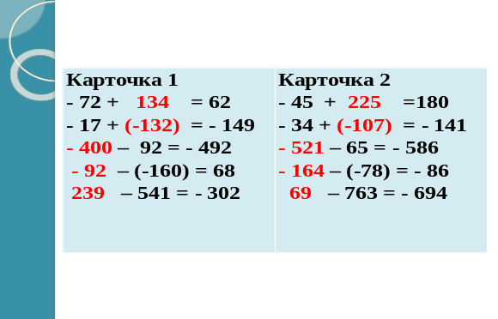
Записывают решение в тетрадь, ответы переносят в карту урока. По окончании работы обмениваются картами, сверяют ответы с образцом, выставляют баллы в карту урока (верно решенный пример– 1 балл)
2) Фронтальная работа с классом. Работа с учебником № 288 (в).
х – 57 = - 493
х = - 493 + 57
х = - 436
Ответ: - 436
Повторение нахождения неизвестных компонентов на примере решения простейших уравнений.
- Назовите компоненты вычитания?
- Какой компонент нам неизвестен?
- Как найти неизвестное уменьшаемое?
Устная работа: учащимся предлагается объяснить решение готового уравнения данного в образце к № 288. Определяют неизвестный компонент (уменьшаемое), объясняют, как находится неизвестное уменьшаемое.
3) Задание. Решить уравнение двумя способами.
Проблема: решить уравнение двумя способами. Выдвигают гипотезы, их обосновывают, приходят к единому мнению по двум способам решения уравнения, записывают решение в тетрадь.
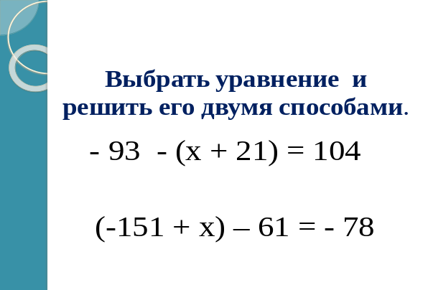
Дети делают вывод о решении уравнений двумя способами: один способ – сначала найти неизвестный компонент (уменьшаемое или вычитаемое), другой способ – упростить левую часть уравнения, применив свойства вычитания (вычитание суммы из числа; вычитания числа из суммы). Взаимопроверка, оценивание.
-93-(х+21)=104  х+21=-93-104  х+21= -197  х= -197-21  х= - 218  Ответ: -218 | -93-(х+21)=104  -93-21-х=104  -114-х=104  х= -114-104  х= -218  Ответ: -218
(-151+х) - 61 = -78  - 151+х= - 78+61  - 151+х= -17  х = - 17 – (-151)  х = 134  Ответ: 134 | (-151+х) - 61= -78  -151-61+х= -78  -212 + х= -78  х= -78 – (-212)  х=134  Ответ: 134

Выставляются баллы в карту урока (каждое верно решенное уравнение – 1 балл).
На данном этапе продолжается работа по открытию элементов фотографии «таинственного незнакомца».
5. Физкультминутка
6. Применение и добывание знаний в новой ситуации
На данном этапе завершается работа по открытию элементов фотографии «таинственного незнакомца».
- Учитель предлагает выполнить задания:
1. Выбрать алгоритм, соответствующий заданному числовому ряду.
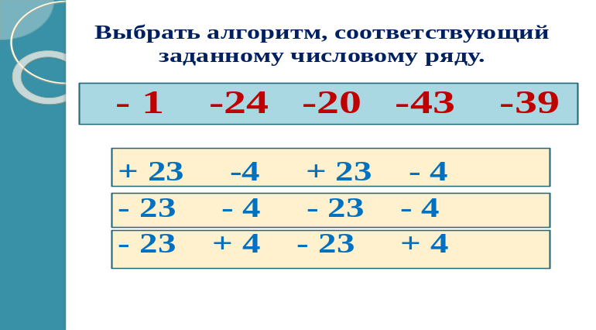
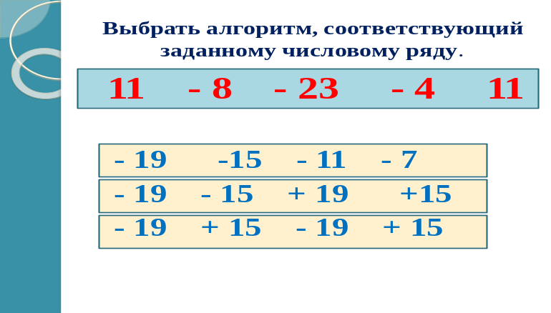
Ответы: 1) -23 +4 -23 +4 2) -19 -15 +19 +15
2. Выбрать числовой ряд, соответствующий заданному алгоритму.
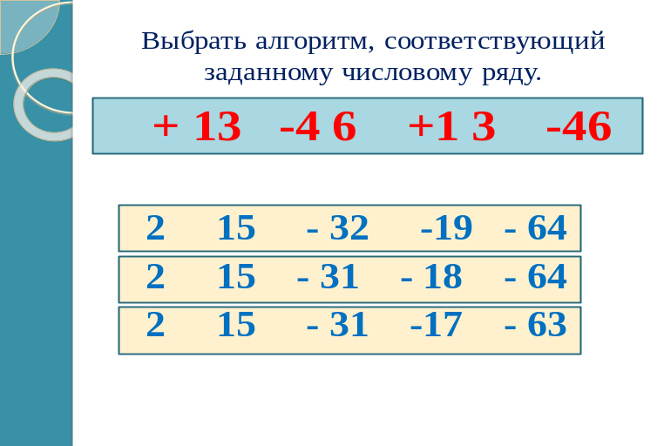
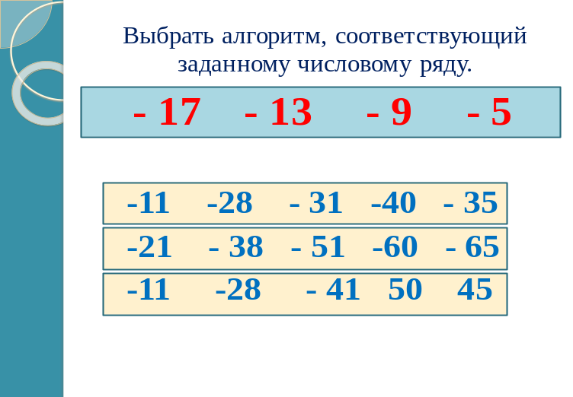
Ответы: 1) 2 15 -31 -18 -64 2) -21 -38 -51 -60 - 65
По окончании данного задания на доске полностью открыт портрет «незнакомца».
Учитель задает вопрос:
- Кто этот незнакомец?
- Брахмагупта – индийский математик, который жил в VII веке.
- Одним из первых он начал использовать положительные и отрицательные числа. Положительные числа он называл «имущество», отрицательные – «долги». Правило сложения положительных и отрицательных чисел он выражал так: сумма двух имуществ - имущество, а сумма двух долгов есть долг.
7.Домашнее задание:
№ 286 – вычислить
№ 288 (д) – решить уравнение.
Составить 5 примеров на сложение и вычитание целых чисел.
8.Рефлексия.
Подводится итог урока:
- Какой была тема урока? (Разность целых чисел)
- Какие задачи были поставлены? Достигнуты ли они? (Повторили правила нахождения целых чисел, решали нестандартные задания)
Учащиеся оценивают свою работу на уроке, выражая собственное мнение, выставляют оценку за урок, заполняют таблицу в карте урока.

